Jueves 16 de octubre – 10 hs - Av Leandro Alem 928 CABA
CONCENTRACIÓN Y PROTESTA FRENTE A CARGILL

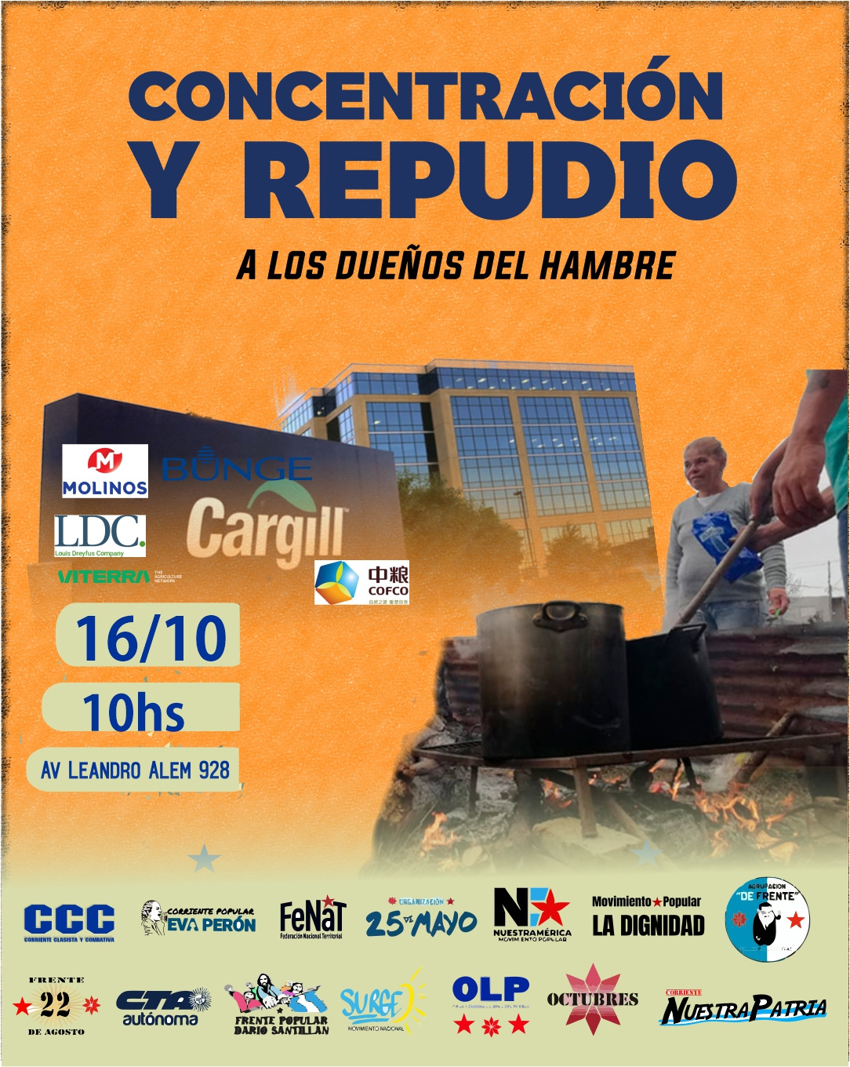

Denunciamos a los dueños del hambre y la entrega nacional
Este jueves 16 de octubre a las 10 hs, decenas de movimientos populares nos concentraremos frente a la sede central del monopolio agroexportador yanqui Cargill, con nuestras ollas vacías como símbolo de la lucha contra el hambre y la política entreguista del gobierno.
Mientras Javier Milei y su gabinete favorecen con ganancias millonarias a los grandes acopiadores y exportadores de granos, el pueblo se empobrece día a día.
El Decreto 862/25 permitió que el puñadito de empresas Dreyfus, Cargill, Bunge, AGD, Cofco, Molinos Agro y Viterra, que son los principales monopolios cerealeros, liquiden sus exportaciones descontando el pago de derechos de exportación (retenciones), lo que provocó una pérdida de 1.500 millones de dólares en la recaudación estatal.
Esa decisión implica una brutal transferencia de recursos desde los productores y los trabajadores hacia los sectores más concentrados de la economía, con un solo objetivo: contener la corrida cambiaria para beneficiar a los fondos especulativos que lucran con la bicicleta financiera diseñada por Caputo.
Mientras tanto, la actividad económica interna está paralizada. El salario ya no alcanza para cubrir los costos de vida dolarizados, y el gobierno retira el Estado de sus funciones de garantizar derechos conquistados durante años, recortando fondos en obra pública, educación, salud y asistencia social.
Paradójicamente, el mismo gobierno que ajusta los comedores populares deja de recaudar miles de millones de dólares para beneficiar a un puñado de multinacionales agroexportadoras.
Para dimensionar esta política de saqueo: con lo que el Estado dejó de percibir por “retenciones cero” al complejo agroexportador, se podría haber garantizado durante un año:

- ingresos alimentarios para la mitad de las personas en situación de indigencia
- 2.325.000 salarios sociales complementarios
- 464.000 jubilaciones mínimas anuales con bono incluido
- 563.000 salarios mínimos, vitales y móviles

Esa misma suma permitiría elevar el Salario Social Complementario a 742.000 compañeros y compañeras, equiparándolo al Salario Mínimo Vital y Móvil, hoy en $322.000.
Estos números muestran que plata hay, pero se la "llevan en pala" las cerealeras, los bancos, la usura internacional y el FMI con la infame deuda externa.
Son ellos, los verdaderos dueños del hambre, quienes deben pagar la crisis para poder resolver los dramas que sufre nuestro pueblo.
Por eso este jueves 16/10 llevaremos nuestras Ollas Vacías frente a Cargill, para denunciar el saqueo. Porque mientras unos pocos se enriquecen, la patria se vacía.

Teléfono de Contacto
Juan Carlos Alderete
11 50287968
Ramiro Berdesegar
221 6164265

